RFC-001: SoftMeter — Plataforma de Metrologia de Qualidade de Software
Engenharia de Software – Católica SC

Identificação
- Título do Projeto: SoftMeter — Plataforma de Inspeção e Metrologia de Qualidade de Software
- Linha de Projeto (Direction): Web App
- Autor: Diego Cunha
- Data da Proposta original: 12/04/2026
- Data desta revisão: 16/09/2026
- Versão: 2.0 — revisão pós-implementação do MVP (v1.0 avaliada pelo comitê em anexo, seção 10)

Nota sobre esta revisão (v2.0)
A versão 1.0 deste RFC (avaliada pelo Prof. Manseira — parecer completo na seção 10) descrevia uma plataforma genérica: o usuário cadastrava “Sistemas” e “Requisitos” com tolerâncias livres, abria “Ciclos de Teste” e digitava manualmente os valores medidos, a partir dos quais o sistema calculava um Laudo de Conformidade.
Entre a proposta e esta revisão, o projeto passou por um pivô de arquitetura registrado formalmente (ADR-003): o SoftMeter deixou de ser um formulário genérico de medições manuais e passou a ser uma plataforma que analisa automaticamente o código-fonte de repositórios GitHub reais, calculando 6 métricas de qualidade de software objetivas (Complexidade Ciclomática, LOC, Índice de Manutenibilidade, Cobertura de Testes, Acoplamento e Score de Duplicação) sem nenhuma digitação manual de valores.
Esse pivô não foi apenas uma escolha de conveniência técnica — ele responde diretamente às falhas mais sérias apontadas no parecer da v1.0, em especial os dois “Pontos Cegos”: a ausência de cadeia de custódia dos dados medidos, e a variabilidade não controlada do ambiente de teste. A seção “Resposta ao Parecer do Prof. Manseira” (após a seção 9) detalha, ponto a ponto, o que foi resolvido pela nova arquitetura, o que foi parcialmente resolvido e o que permanece como limitação conhecida — sem maquiar o que ainda não foi endereçado.
Esta revisão também substitui as descrições textuais de tela por capturas de tela reais da aplicação em execução (seção 4), e todo o conteúdo técnico (requisitos, modelo de dados, arquitetura, cronograma) passa a refletir o que está de fato implementado e testado — não mais uma proposta.

1. Visão do Produto e Impacto (O Problema)
O objetivo desta seção é responder uma pergunta fundamental:
Este projeto resolve um problema real ou é apenas um exercício técnico?
É um problema real, vivido diariamente por equipes de desenvolvimento e gestores de TI: softwares são entregues como “prontos” sem que existam critérios objetivos e quantitativos que comprovem essa afirmação.

1.1 Contexto e Problema
A indústria manufatureira opera há décadas sob um princípio inegociável: nenhuma peça é aceita sem medição. Tolerâncias dimensionais, laudos de inspeção e certificações metrológicas garantem que cada componente entregue atende precisamente ao que foi projetado. Um furo fora de centro por décimos de milímetro é motivo de rejeição imediata — não por subjetividade, mas porque existe um protocolo claro de medição e conformidade.
A Engenharia de Software, por sua vez, enfrenta um paradoxo persistente: sistemas são entregues como “prontos” e “funcionando” sem que critérios objetivos de aceitação tenham sido rigorosamente definidos e medidos. Um código-fonte pode estar coberto de funções longas, duplicadas e fortemente acopladas, e ainda assim ser entregue como “funcionando” — porque não existe um protocolo de inspeção equivalente ao da metrologia industrial.
Na ausência de métricas quantitativas claras e coletadas de forma automática e verificável, a qualidade de software torna-se uma percepção — e percepções variam entre clientes, desenvolvedores e gestores. Pior: quando a coleta depende de digitação manual, a própria medição perde credibilidade, pois quem mede é frequentemente quem tem interesse na aprovação.
Quem sofre com esse problema: - Gestores de TI que não conseguem provar objetivamente se o código entregue atende a um padrão mínimo de qualidade - Equipes de QA e revisores de código que avaliam pull requests sem critérios numéricos de aceitação definidos - Desenvolvedores que não sabem quando um módulo está “complexo demais” ou “duplicado demais” por falta de uma referência clara - Orientadores e bancas acadêmicas que avaliam projetos de conclusão de curso sem uma métrica objetiva de maturidade técnica do código entregue
Como é resolvido atualmente: - Revisão de código informal, baseada em percepção subjetiva do revisor - Ferramentas de análise estática (SonarQube e similares) que reportam métricas técnicas, mas sem o vocabulário e o rigor formal de um laudo de conformidade - Planilhas de acompanhamento preenchidas manualmente, sem coleta automática nem rastreabilidade da fonte do dado
Limitações das soluções atuais: - Ferramentas de qualidade de código reportam números, mas não os apresentam como um protocolo de inspeção com valor nominal, tolerância e status de conformidade - Nenhuma ferramenta disponível traduz os conceitos maduros da metrologia industrial (VIM, tolerância, laudo) para métricas de código-fonte
Exemplo real do problema (dado real, coletado nesta revisão):
Ao analisar o repositório público SandroMachiniski-SE/Viaje-Mais com o SoftMeter, o Score de Duplicação medido foi de 49,70% — quase metade do código-fonte está em blocos duplicados — contra um limite de especificação de ≤ 15% (Condicional) e ≤ 5% (Conforme). Sem uma ferramenta como o SoftMeter, esse número simplesmente não existe: o time trabalha sem saber que está acumulando uma dívida técnica de manutenção mensurável e comparável a um “fora de tolerância” industrial. Com o SoftMeter, o resultado é objetivo: Score de Duplicação: Limite ≤15% | Medido 49,70% | Status: Não-Conforme, calculado automaticamente a partir do código real, sem nenhuma digitação manual.

1.2 Origem da Demanda e Evidências
É necessário demonstrar que existe interesse real pela solução.

Demanda Externa — Contexto Profissional do Autor
O projeto nasce da experiência profissional direta do autor como técnico de metrologia dimensional — operador de Braço de Medição FARO e software PolyWorks em ambiente de fabricação de peças de precisão (Quality Ferramentaria, Joinville/SC) — que, durante a transição de carreira para a Engenharia de Software, identificou a ausência de rigor metrológico nas práticas de QA das empresas que conheceu.
A observação central motivadora: a mesma empresa que rejeitaria uma peça por 0,1 mm de desvio aceita um software com dívida técnica alta (código complexo, duplicado, pouco testado) sem que isso seja sequer medido, simplesmente porque não existe um protocolo de inspeção equivalente.

Pesquisa com Usuários
A proposta original foi apresentada a profissionais de tecnologia com perfis alinhados às personas do projeto, incluindo analistas de QA, desenvolvedores e gestores de TI. As principais dores identificadas foram:
Dor relatada | Frequência
“Não sei como justificar para o cliente que o sistema está dentro do esperado” | Alta
“Fazemos revisão de código mas não temos critérios numéricos de aceitação” | Alta
“Não sei quando uma funcionalidade está ‘boa o suficiente’ para subir para produção” | Média
Padrão observado: todos os participantes reconheceram o conceito de tolerância metrológica aplicada ao software como intuitivo e de fácil compreensão, especialmente após a analogia com a metrologia industrial.

Evidência de Interesse Acadêmico
A crítica de Sommerville (2011) — “a ideia de tolerâncias não é aplicável aos sistemas digitais” — evidencia exatamente o gap que este projeto se propõe a preencher: não há ferramentas que tornem essa aplicação prática e acessível. O SoftMeter posiciona-se como uma resposta direta a essa lacuna identificada na literatura, agora com uma implementação funcional que calcula tolerâncias sobre métricas de código-fonte reais.

1.3 Análise de Soluções Existentes (Benchmark)
(Atualizado na v2.0 para refletir o domínio real do produto — análise estática de qualidade de código, não gestão de casos de teste manuais)

SonarQube / SonarCloud
- Link: https://www.sonarqube.org
- Público-alvo: Equipes de desenvolvimento
- Funcionalidades: Análise estática de código, detecção de bugs, code smells, cobertura de testes, métricas de dívida técnica
- Limitações: Reporta números técnicos (complexidade, duplicação, cobertura) mas não os apresenta com o vocabulário formal de laudo de conformidade metrológico (valor nominal, tolerância, status Conforme/Condicional/Não-Conforme). Não referencia a fonte bibliográfica de cada métrica.

CodeClimate
- Link: https://codeclimate.com
- Público-alvo: Times de desenvolvimento que já usam GitHub/GitLab
- Funcionalidades: Nota de manutenibilidade por repositório, cobertura de testes, detecção de duplicação
- Limitações: Índice de manutenibilidade proprietário e não documentado publicamente (sem fórmula nem fonte bibliográfica citável); sem geração de relatório PDF formal para entrega a terceiros.

Codacy
- Link: https://www.codacy.com
- Público-alvo: Equipes de desenvolvimento e code review automatizado
- Funcionalidades: Análise estática multi-linguagem, gate de qualidade em pull requests
- Limitações: Foco em encontrar issues pontuais no código (estilo binário aprovado/reprovado por regra), sem o conceito de tolerância numérica por métrica nem índice agregado de conformidade.

Better Code Hub
- Link: https://bettercodehub.com
- Público-alvo: Desenvolvedores individuais e pequenos times
- Funcionalidades: 10 “guidelines” de código limpo avaliadas automaticamente
- Limitações: Resultado binário por guideline (atende/não atende), sem valor medido nem tolerância numérica explícita, sem relatório rastreável para entrega formal.

Comparação
Solução | Pontos Fortes | Limitações
SonarQube / SonarCloud | Análise de código profunda, integração CI/CD, maturidade de mercado | Sem vocabulário de laudo metrológico; sem fonte bibliográfica por métrica
CodeClimate | Nota única fácil de comunicar | Fórmula do índice não documentada; sem relatório PDF formal
Codacy | Integração forte com pull requests | Resultado binário por regra, sem tolerância numérica nem índice agregado
Better Code Hub | Simplicidade, poucas guidelines | Resultado binário, sem valor medido nem laudo rastreável

Diferencial do Projeto
O SoftMeter preenche uma lacuna específica não atendida por nenhuma das soluções acima:
- Define tolerâncias por métrica, com fonte bibliográfica — cada uma das 6 métricas do catálogo tem fórmula, unidade e referência bibliográfica documentadas (Princípio V da constituição do projeto — rastreabilidade metrológica não-negociável)
- Classifica automaticamente por conformidade — o valor medido é comparado ao limite de especificação e classificado como Conforme / Condicional / Não-Conforme
- Emite Laudo de Conformidade em PDF — documento estruturado com índice percentual de conformidade, classificação final, e agora (v2.0) um resumo interpretativo com pontos fortes e pontos de atenção específicos
- Coleta 100% automática, sem digitação manual — todo valor medido vem do código-fonte real (baixado via API do GitHub) ou de um artifact de CI já publicado; não há campo onde um usuário insira um número “à mão”
- Acessível a pequenas equipes — repositório GitHub público é suficiente; sem necessidade de infraestrutura complexa ou licenças caras

1.4 Público-Alvo
Perfil primário — Desenvolvedores e mantenedores de repositórios - Querem saber objetivamente se seu código está “dentro da tolerância” de complexidade, duplicação e manutenibilidade - Contexto: projetos pessoais, times ágeis, ou (como demonstrado nesta revisão) o próprio código de um TCC - Nível técnico: intermediário a avançado - Principal ganho: critério objetivo e comparável ao longo do tempo (histórico e tendência)
Perfil secundário — Analistas de QA / Revisores de código - Precisam de critérios numéricos ao revisar a saúde de um repositório antes de aprovar uma entrega - Contexto: equipes de desenvolvimento de pequeno e médio porte - Nível técnico: intermediário - Principal ganho: laudo formal em PDF para anexar a uma entrega ou revisão
Perfil terciário — Orientadores e avaliadores acadêmicos - Precisam de evidência objetiva da maturidade técnica de um projeto de conclusão de curso - Contexto: avaliação de TCCs de Engenharia de Software - Nível técnico: avançado - Principal ganho: relatório rastreável, com fórmula e fonte bibliográfica por métrica — adequado para citação em um trabalho acadêmico

1.5 Objetivos do Projeto

Objetivo Geral
Desenvolver o SoftMeter, uma plataforma web que implementa o framework de Metrologia de Software: um protocolo estruturado que transpõe os conceitos da metrologia industrial (tolerância, desvio, conformidade, laudo) para métricas de qualidade de código-fonte, coletadas de forma 100% automática a partir de repositórios GitHub reais, permitindo avaliar quantitativamente a maturidade técnica de um software e gerar Laudos de Conformidade objetivos e rastreáveis.

Objetivos Específicos
- Mapear e transpor os conceitos do Vocabulário Internacional de Metrologia (VIM) para equivalentes no domínio de qualidade de código, fundamentando o catálogo de métricas com base em literatura reconhecida (McCabe, Martin, Coleman et al., normas ISO/IEC 25010)
- Implementar o cadastro de repositórios GitHub públicos e a execução de análise automática das 6 métricas do catálogo, sem qualquer valor inserido manualmente pelo usuário
- Implementar o registro histórico de análises com cálculo automático de tendência (melhorando / piorando / estável) por métrica entre execuções
- Implementar a geração automática de Laudo de Conformidade em PDF, rastreável a fórmula e fonte bibliográfica de cada métrica
- Validar o framework por meio da análise de repositórios reais de terceiros e do próprio SoftMeter, demonstrando a geração de laudos completos com índice de conformidade calculado
- Disponibilizar a plataforma em ambiente containerizado (Docker Compose) com pipeline CI/CD configurado e cobertura de testes automatizados ≥ 80% no backend e no frontend

1.6 Métricas de Sucesso (KPIs)
(Atualizado na v2.0: o KPI “redução de 50% no tempo de documentação de QA” da v1.0 foi removido — o parecer do comitê identificou corretamente que ele não tinha método de medição definido nem baseline. Os KPIs abaixo são objetivos, mensuráveis e já verificados nesta revisão.)
KPI | Meta | Resultado verificado nesta revisão
Cobertura de testes automatizados (backend) | ≥ 80% | 92% (145 testes, pytest)
Cobertura de testes automatizados (frontend) | ≥ 80% | 86% (28 testes, Jest)
Tempo de análise síncrona (repositório pequeno/médio) | < 10s (p95) | Verificado por teste de performance dedicado; repositórios acima do limiar usam fila assíncrona (Celery/Redis) sem bloquear a interface
Cenários E2E cobertos (Playwright) | 1 por user story | 8/8 cenários passando, cobrindo as 5 user stories
Métricas com fórmula, unidade e fonte bibliográfica documentadas | 6/6 | 6/6 (catálogo completo, Princípio V)
Pipeline CI/CD executando a cada push | Sim | Sim — GitHub Actions, jobs de lint + type-check + testes para backend e frontend

2. Engenharia de Requisitos
Esta seção define o que o sistema fará. Substituída integralmente na v2.0 para refletir o domínio real (análise de repositórios, não gestão de sistemas/requisitos/ciclos genéricos) — a especificação completa e versionada vive em specs/001-softmeter-plataforma-mvp/spec.md.

2.1 Personas

Persona 1 — Ana Souza, Desenvolvedora / Analista de QA
- Idade: 28 anos
- Contexto: Trabalha em uma softwarehouse de médio porte, revisando código de 3 produtos simultaneamente.
- Objetivos: Ter critérios claros e automáticos sobre a saúde de um repositório antes de aprovar uma entrega.
- Principais dificuldades: Revisão de código baseada em “achismo”, sem métricas objetivas nem histórico comparável entre versões.

Persona 2 — Carlos Mendes, Gerente de TI
- Idade: 42 anos
- Contexto: Gerencia a entrega de sistemas para clientes que exigem evidência técnica formal como parte do aceite.
- Objetivos: Ter um documento (o Laudo de Conformidade) que prove objetivamente a qualidade do código entregue.
- Principais dificuldades: Não existe nenhum “documento de conformidade” padronizado que os desenvolvedores emitam sobre a qualidade do próprio código.

Persona 3 — Rafael Lima, Desenvolvedor Backend / Autor de TCC
- Idade: 25 anos, em início de carreira
- Contexto: Mantém repositórios pessoais e de portfólio e quer demonstrar objetivamente a maturidade técnica do seu próprio código a um orientador ou recrutador.
- Objetivos: Saber se seu repositório está “dentro da tolerância” de complexidade e duplicação antes de apresentá-lo.
- Principais dificuldades: Não tem uma métrica objetiva e citável para provar qualidade técnica além de “os testes passam”.

2.2 Casos de Uso Principais
- Criar conta e autenticar-se na plataforma
- Cadastrar um repositório GitHub público (Python, JavaScript ou TypeScript)
- Disparar uma análise automática do repositório
- Visualizar o resultado em um dashboard de gauges metrológicos (valor medido, limites, status)
- Consultar o histórico de análises e a tendência de cada métrica
- Gerar um Laudo de Conformidade em PDF, para uma análise individual ou para o histórico completo
- Remover um repositório cadastrado
Fluxo principal:
Cadastro/Login → Repositórios → Cadastrar URL do GitHub → Executar análise
→ Dashboard de Gauges → Histórico e Tendências → Gerar Relatório PDF

2.3 Requisitos Funcionais (RF)
(Correspondem 1:1 a FR-001–FR-015 de specs/001-softmeter-plataforma-mvp/spec.md, implementados e cobertos por teste de integração)
Autenticação
RF01 — O sistema deve exigir que o usuário esteja autenticado (conta criada e login realizado) antes de cadastrar repositórios ou visualizar dashboards, histórico ou relatórios.
RF02 — O sistema deve restringir os repositórios, análises e relatórios de cada usuário à visibilidade exclusiva da própria conta.
Gestão de Repositórios
RF03 — O sistema deve permitir que um usuário autenticado cadastre um repositório GitHub público informando sua URL.
RF04 — O sistema deve validar que a(s) linguagem(ns) principal(is) do repositório seja(m) Python e/ou JavaScript/TypeScript, rejeitando o cadastro com mensagem clara caso contrário.
RF05 — O sistema deve impedir o cadastro duplicado da mesma URL de repositório dentro da conta do mesmo usuário.
RF06 — O sistema deve rejeitar tentativas de análise sobre repositórios inacessíveis (privados, renomeados ou excluídos), informando o motivo da falha.
Análise Automática
RF07 — O sistema deve permitir que o usuário dispare uma execução de análise automática para qualquer repositório que tenha cadastrado, exclusivamente sob demanda.
RF08 — O sistema deve calcular, em cada execução, as 6 métricas do catálogo: Complexidade Ciclomática, LOC, Índice de Manutenibilidade, Cobertura de Testes, Acoplamento e Score de Duplicação — sem nenhum valor inserido manualmente.
RF09 — O sistema deve comparar o valor medido de cada métrica com seus limites de especificação fixos e classificá-la como Conforme, Condicional ou Não-Conforme.
RF10 — O sistema deve persistir cada execução de análise como um registro histórico, incluindo data/hora e todos os valores calculados.
Dashboard e Histórico
RF11 — O sistema deve exibir os resultados da análise em um dashboard no formato de gauge metrológico, mostrando para cada métrica: valor medido, limites de especificação e status de conformidade.
RF12 — O sistema deve permitir que o usuário visualize a sequência histórica de análises de um repositório e a tendência (melhora/piora/estável) de cada métrica entre execuções.
Relatórios
RF13 — O sistema deve permitir que o usuário gere um relatório em PDF de uma análise individual ou do histórico completo de um repositório, contendo: identificação do repositório, data, valor medido, limites de especificação, status de conformidade e a fonte bibliográfica de cada métrica.
RF14 — O relatório deve incluir um resumo interpretativo automático (pontos fortes, pontos de atenção com implicação prática, e a conta do índice agregado) — adicionado na v2.0 (ver ADR extensão de cobertura).
RF15 — O sistema deve definir, para cada métrica, limites de especificação fixos baseados em literatura reconhecida, sem permitir customização por usuário nesta versão.

2.4 Requisitos Não Funcionais (RNF)
RNF01 — O sistema deve concluir a análise síncrona de um repositório pequeno/médio em até 10 segundos (p95); repositórios maiores devem ser processados de forma assíncrona (fila), sem bloquear a interface.
RNF02 — O sistema deve ter cobertura de testes automatizados de no mínimo 80% no backend e no frontend.
RNF03 — O sistema deve ter testes em três camadas (unitário, integração e E2E) para toda funcionalidade nova.
RNF04 — O sistema deve utilizar autenticação com JWT (access token de curta duração + refresh token) e senhas com hash bcrypt.
RNF05 — O sistema deve ter pipeline CI/CD configurado via GitHub Actions, com execução automática de lint, checagem de tipos e testes a cada push.
RNF06 — O sistema deve utilizar banco de dados PostgreSQL e ser executável via Docker Compose em ambiente local idêntico ao de CI.
RNF07 — O sistema deve limitar tentativas de login (rate limiting) para mitigar força bruta na autenticação.
RNF08 — O dashboard deve usar um único componente de gauge reutilizável para as 6 métricas, com faixas de cor consistentes com a classificação de conformidade do projeto.
RNF09 — Nenhuma métrica pode ser exibida em tela ou relatório sem que sua fórmula, unidade e fonte bibliográfica estejam documentadas no catálogo (rastreabilidade metrológica não-negociável).
Nota sobre RNF02 — Disponibilidade em produção da v1.0: este RFC não afirma mais um requisito de deploy em ambiente de produção público. Até esta revisão, a aplicação roda em ambiente containerizado local (Docker Compose) e foi validada em profundidade nesse ambiente; o deploy em nuvem pública permanece como item do cronograma (seção 7), não como requisito já atendido — divergência da v1.0 registrada aqui com transparência.

2.5 Regras de Negócio
RN01 — O índice de conformidade geral é a média dos escores por métrica avaliável (Conforme = 100, Condicional = 50, Não-Conforme = 0), excluindo métricas com status “Não disponível”.
RN02 — Classificação final: Conforme (índice ≥ 90%), Condicional (70%–89%), Não-Conforme (< 70%).
RN03 — A métrica de Cobertura de Testes pode ser classificada como “Não disponível” quando nenhuma fonte de dado é encontrada (artifact de CI, arquivo versionado ou badge); esse status é excluído do cálculo do índice, nunca contando como reprovação.
RN04 — Apenas o usuário proprietário de um repositório pode cadastrá-lo, analisá-lo, consultar seu histórico ou gerar relatórios sobre ele.
RN05 — A mesma URL de repositório não pode ser cadastrada duas vezes pela mesma conta.
Nota sobre RN06 da v1.0 (peso por criticidade): a v1.0 previa que uma métrica de criticidade “Crítica” reprovada forçasse Não-Conforme independentemente do índice geral. O catálogo de métricas implementado não distingue criticidade entre as 6 métricas — todas têm o mesmo peso no índice agregado (RN01). Esta é uma simplificação real e deliberada desta versão, não uma correção da crítica do comitê sobre o índice ser “simplista” — ver seção de resposta ao parecer.

2.6 Fora do Escopo
- Repositórios GitHub privados (exige autenticação OAuth adicional, não implementada nesta versão)
- Linguagens além de Python, JavaScript e TypeScript
- Customização de limites de especificação por usuário ou por repositório
- Agendamento automático de análises em segundo plano (toda análise é disparada sob demanda)
- Colaboração multiusuário sobre o mesmo repositório (cada repositório pertence exclusivamente a quem o cadastrou — ver limitação discutida na resposta ao parecer)
- Execução da suíte de testes do repositório analisado (decisão de segurança — ver research.md item 6 e ADR-004)
- Aplicativo mobile nativo (iOS/Android)
- Suporte a múltiplos idiomas (apenas português brasileiro)

3. Fluxos e Comportamento do Sistema
Esta seção demonstra como o sistema funciona.

3.1 Fluxo Principal do Usuário
[Cadastro / Login]
↓
[Repositórios — lista de repositórios cadastrados pelo usuário]
↓
[Cadastrar repositório — URL pública do GitHub]
└── Linguagem validada automaticamente via API do GitHub
↓
[Executar análise]
├── Repositório pequeno/médio → resultado síncrono (<10s)
└── Repositório grande → fila Celery/Redis, status "processando"
↓
[Dashboard de Conformidade — 6 gauges]
├── Valor medido, limites, status por métrica
└── Conformidade geral: Conforme / Condicional / Não-Conforme
↓
[Histórico e Tendências] ←→ [Gerar Relatório PDF]

3.2 Fluxos Alternativos
Repositório com linguagem não suportada: O cadastro é rejeitado com mensagem explicando que apenas Python, JavaScript e TypeScript são suportados nesta versão.
Repositório inacessível no momento da análise (renomeado, excluído ou tornado privado): A análise é marcada como “falhou”, com o motivo registrado, sem derrubar o restante da aplicação.
Cobertura de Testes sem fonte disponível: A métrica é exibida como “Não disponível” no dashboard e excluída do cálculo do índice agregado — não é contada como reprovação.
Tentativa de acesso sem autenticação: Qualquer rota protegida da API retorna HTTP 401. O frontend redireciona automaticamente para a tela de login.
Análise assíncrona travada por falha de infraestrutura: Corrigido nesta revisão — dois bugs reais no caminho assíncrono (worker Celery não registrava a tarefa; resolução de mapeamento SQLAlchemy dependente de ordem de import) foram identificados por teste manual, corrigidos na raiz e cobertos por testes de regressão que reproduzem o isolamento de processo do worker.

4. Capturas de Tela da Aplicação (UX)
(Substituída integralmente na v2.0 — a v1.0 apresentava apenas descrições textuais de tela, o que o parecer do comitê identificou corretamente como uma lacuna para um projeto com conceito visual forte. As imagens abaixo são capturas reais da aplicação em execução, geradas nesta revisão.)

4.1 Fluxo de Navegação Real
/login → autenticação
/register → criação de conta
/repositories → lista + cadastro de repositórios
/repositories/:repositoryId/analyses/:analysisId → Dashboard de Conformidade (6 gauges)
/repositories/:repositoryId/history → Histórico e Tendências

4.2 Tela — Autenticação
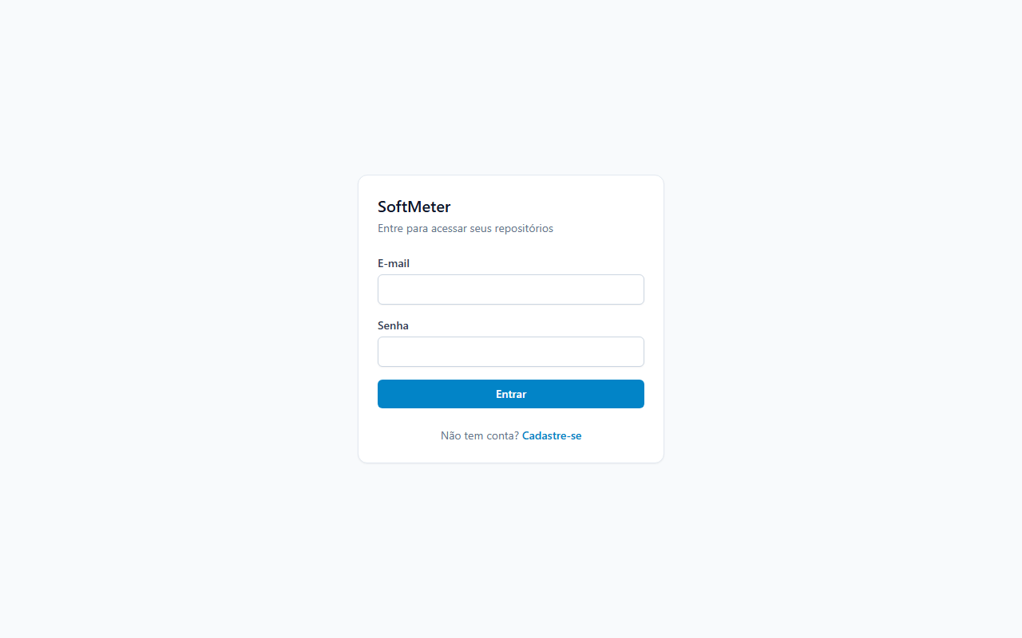
Tela de login
Formulário mínimo (e-mail e senha). Ao criar uma conta, o usuário é autenticado automaticamente e redirecionado para a lista de repositórios.

4.3 Tela — Repositórios
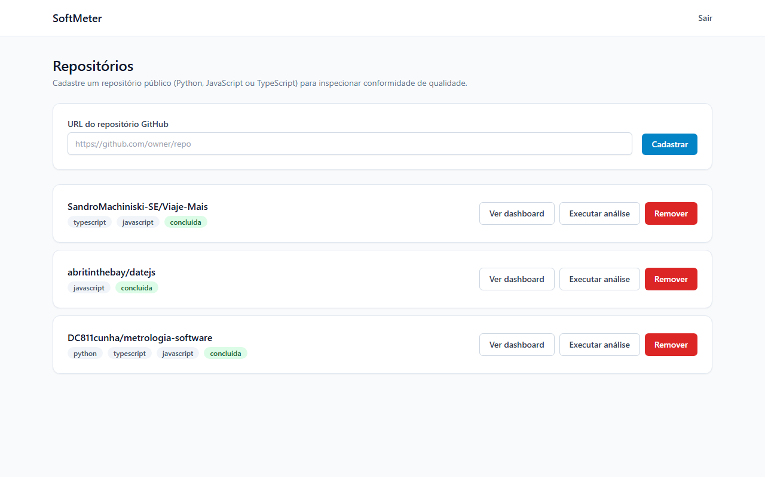
Lista de repositórios
Cada repositório mostra a(s) linguagem(ns) detectada(s) automaticamente pela API do GitHub e o status da última análise. As ações “Ver dashboard”, “Executar análise” e “Remover” ficam disponíveis por repositório.

4.4 Tela — Dashboard de Conformidade
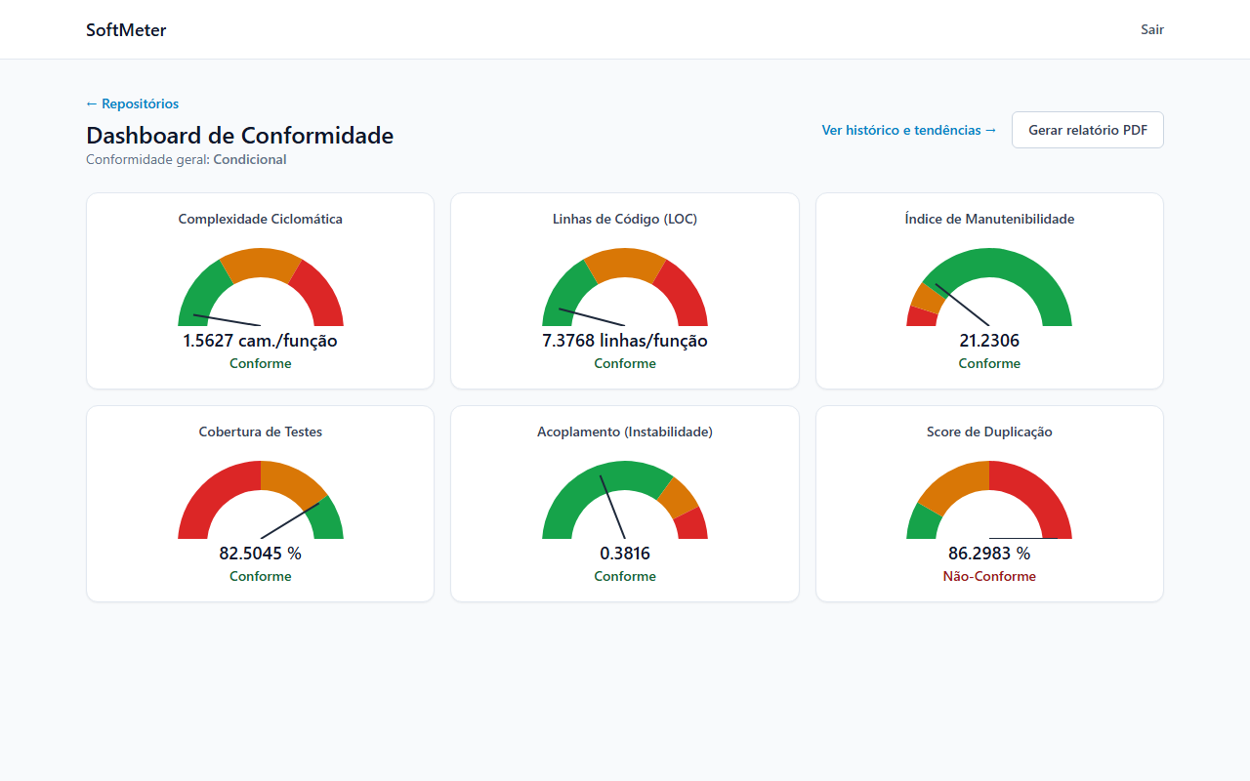
Dashboard com os 6 gauges
Captura real de uma análise do repositório abritinthebay/datejs: os 6 gauges usam sempre o mesmo componente visual, com a mesma paleta de cores por status (verde/laranja/vermelho), garantindo consistência de leitura entre métricas (Princípio III da constituição do projeto). Nesta captura, a Cobertura de Testes aparece preenchida (82,50%) — lida automaticamente do arquivo lcov.info já versionado no repositório analisado.

4.5 Tela — Histórico e Tendências
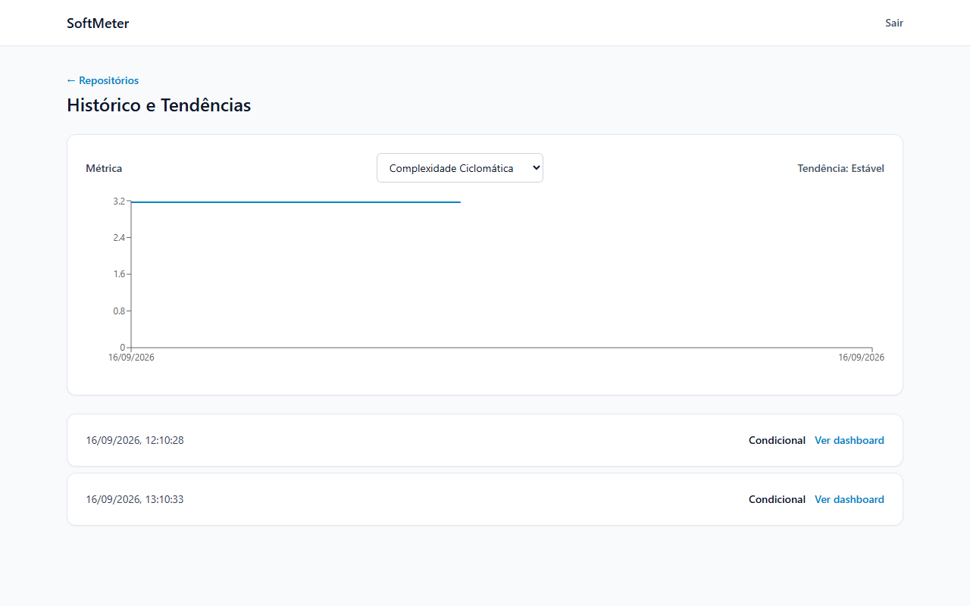
Histórico com tendência
Duas análises reais do repositório SandroMachiniski-SE/Viaje-Mais, com a tendência calculada automaticamente (“Estável”, já que o código não mudou entre as duas execuções) e o gráfico de série temporal por métrica selecionável.

4.6 Documento — Laudo de Conformidade em PDF
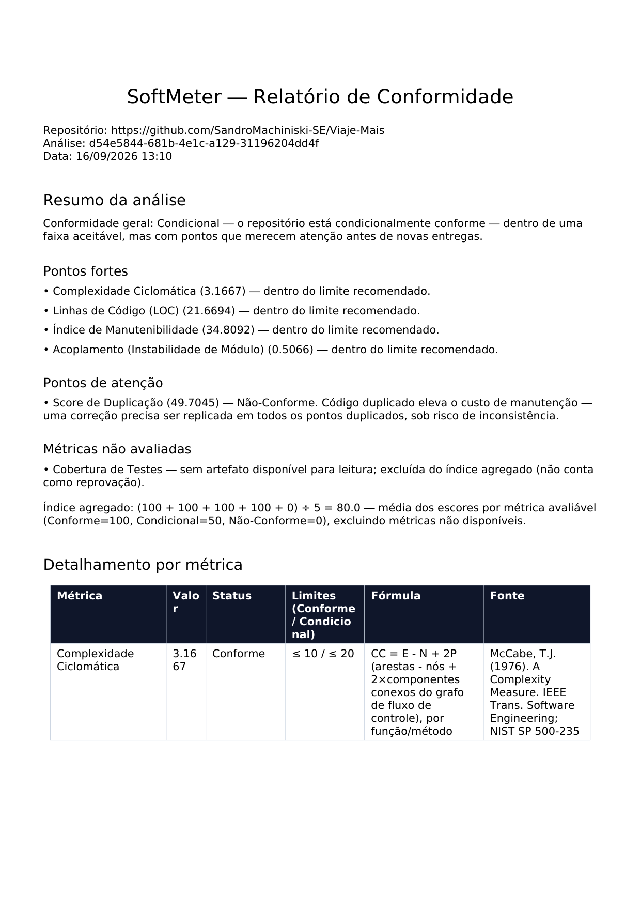
Primeira página do laudo gerado
Laudo real, gerado a partir de uma análise do repositório Viaje-Mais. A seção “Resumo da análise” (adicionada nesta revisão) lista pontos fortes e pontos de atenção com a implicação prática de cada métrica fora do limite, seguida da tabela detalhada com fórmula e fonte bibliográfica de cada uma das 6 métricas.

4.7 Feedback Registrado durante o Uso Real
Durante a validação desta revisão, o próprio uso da aplicação gerou um achado de UX real: a tela de Histórico exibia um gráfico vazio, sem mensagem, quando a métrica selecionada não tinha nenhum valor disponível em nenhuma análise (ex.: Cobertura de Testes sem fonte). A causa era uma condição que verificava apenas “a série tem itens” em vez de “a série tem algum valor plotável”. Corrigido e coberto por teste de regressão. Este é um exemplo concreto de como o uso real da aplicação (e não apenas a leitura da especificação) revela lacunas que nenhuma etapa de design havia previsto.

5. Arquitetura do Sistema
Esta seção demonstra como o sistema foi construído. Substituída integralmente na v2.0 — a v1.0 descrevia uma stack Node.js/Express/Jest com 6 tabelas genéricas; o ADR-003 registrou o pivô para a stack abaixo antes da implementação do MVP.

5.1 Diagrama C4

Nível 1 — Diagrama de Contexto
┌──────────────────────────────────────────────────────────────────┐
│ │
│ [Desenvolvedor] [Analista de QA] [Orientador/Avaliador] │
│ │ │ │ │
│ └───────────────────┴────────────────────┘ │
│ │ │
│ ▼ │
│ ┌──────────────────┐ ┌─────────────────┐ │
│ │ SoftMeter │───────▶│ API do GitHub │ │
│ │ (Web App) │ │ (código-fonte, │ │
│ └──────────────────┘ │ artifacts de CI)│ │
│ └─────────────────┘│
│ Atores: usuários autenticados via browser │
│ Sistema: SoftMeter (backend API + frontend SPA) │
│ Sistema externo: GitHub (repositórios públicos analisados) │
│ │
└──────────────────────────────────────────────────────────────────┘
Atores: - Desenvolvedor: cadastra repositórios, dispara análises, acompanha histórico - Analista de QA: consulta dashboards e gera laudos para revisão de entregas - Orientador/Avaliador: consulta laudos como evidência técnica objetiva
Sistema externo: API do GitHub — único sistema externo integrado (linguagens, código-fonte via zipball, artifacts de CI)

Nível 2 — Diagrama de Containers
┌──────────────────────────────────────────────────────────────────────┐
│ Usuário (Browser) │
│ │
│ ┌────────────────────────────────────────────────────────────────┐ │
│ │ Frontend SPA — React 18 + TypeScript + Vite │ │
│ │ Porta: 3000 │ │
│ │ Responsabilidade: telas, roteamento, gauges (Recharts) │ │
│ └────────────────────────┬───────────────────────────────────────┘ │
│ │ REST / JSON │
│ ┌────────────────────────▼───────────────────────────────────────┐ │
│ │ Backend API — FastAPI + Python 3.12 │ │
│ │ Porta: 3001 │ │
│ │ Responsabilidade: auth, orquestração de análise (síncrona), │ │
│ │ classificação de conformidade, geração de PDF │ │
│ └────┬──────────────┬──────────────────┬─────────────────┬───────┘ │
│ │ SQL │ enqueue │ PDF │ HTTPS │
│ ┌────▼──────┐ ┌────▼──────────┐ ┌────▼──────────┐ ┌────▼──────┐ │
│ │PostgreSQL │ │ Redis (broker)│ │ ReportLab │ │ API GitHub│ │
│ │ 16 │ │ │ │ (biblioteca) │ │ (externo) │ │
│ └───────────┘ └────┬──────────┘ └───────────────┘ └───────────┘ │
│ │ │
│ ┌────▼──────────────────────┐ │
│ │ Celery Worker │ │
│ │ Análise assíncrona (repos │ │
│ │ grandes) — mesmo motor de │ │
│ │ métricas do backend │ │
│ └────────────────────────────┘ │
└────────────────────────────────────────────────────────────────────┘

Nível 3 — Diagrama de Componentes (Backend API)
Backend API (FastAPI)
│
├── api/
│ ├── auth.py → registro, login, refresh, logout (JWT)
│ ├── repositories.py → CRUD de repositórios + validação de linguagem
│ ├── analyses.py → disparo de análise, consulta, histórico/tendência
│ └── reports.py → geração e download de relatório PDF
│
├── analysis/ (motor de métricas — núcleo de valor do produto)
│ ├── metrics_catalog.py → ⭐ catálogo fixo: fórmula, unidade, fonte, limites
│ ├── metric_engine.py → Radon (Python) + tree-sitter (JS/TS): CC, LOC, MI
│ ├── coupling.py → Instabilidade de Módulo (Martin, 2002)
│ ├── duplication.py → shingling de tokens normalizados
│ └── coverage_reader.py → artifact de CI → arquivo versionado → badge (cascata)
│
├── services/
│ ├── github_service.py → integração com a API do GitHub
│ ├── analysis_runner.py → orquestra download + 6 métricas + persistência
│ ├── conformity_service.py → classifica medições, calcula índice agregado
│ ├── trend_service.py → tendência entre as duas análises mais recentes
│ └── report_service.py → monta o PDF (ReportLab) com resumo interpretativo
│
├── workers/
│ └── analysis_tasks.py → task Celery para análise assíncrona
│
└── models/ → User, Repository, Analysis, Measurement, Report (SQLAlchemy)

5.2 Modelo de Dados
Esquema relacional — 5 tabelas (substitui as 6 tabelas genéricas da v1.0):
users (id, email, senha_hash, criado_em)
repositories (id, usuario_id FK, url, owner_nome, linguagens_detectadas,
status_acesso, criado_em)
UNIQUE(usuario_id, url)
analyses (id, repositorio_id FK, status, status_conformidade_geral,
motivo_falha, solicitada_em, concluida_em)
measurements (id, analise_id FK, metrica_chave, valor_medido,
status_conformidade)
reports (id, usuario_id FK, repositorio_id FK, analise_id FK NULL,
tipo, caminho_arquivo, gerado_em)
Relacionamentos: - users (1) → (N) repositories - repositories (1) → (N) analyses - analyses (1) → (N) measurements - repositories (1) → (N) reports
O catálogo das 6 métricas (metrics_catalog.py) não é uma tabela do banco — é um catálogo fixo versionado no código-fonte, por decisão explícita do Princípio V da constituição: nenhuma métrica pode ser exibida sem que fórmula, unidade e fonte bibliográfica já estejam definidas antes de qualquer tela ou endpoint que a exponha.

5.3 Principais Componentes
Componente | Responsabilidade
GithubService | Detecção de linguagem, download do código-fonte, leitura de artifacts de CI (ADR-004)
Metric Engine (Radon + tree-sitter) | Complexidade Ciclomática, LOC e Índice de Manutenibilidade
Coupling / Duplication (parser AST próprio) | Acoplamento (Instabilidade de Módulo) e Score de Duplicação
Coverage Reader | Cascata de 4 fontes para Cobertura de Testes (artifact de CI → arquivo versionado → badge)
Conformity Service | Classificação por métrica e cálculo do índice agregado
Trend Service | Tendência (melhorando/piorando/estável) entre as duas análises mais recentes
Report Service | Geração do PDF com resumo interpretativo e tabela detalhada por métrica

5.4 Stack Tecnológica
(Divergência registrada da v1.0: a proposta original definia Node.js + Express + Jest. O ADR-003 registrou o pivô abaixo antes da implementação, motivado pela maturidade do ecossistema Python para análise estática de código — núcleo de valor do produto.)
FastAPI + Python 3.12 Ecossistema com bibliotecas de análise estática maduras (Radon), reduzindo o esforço de implementar o motor de métricas — núcleo de valor do projeto. Assíncrono nativamente, integra-se bem com filas de processamento em segundo plano.
PostgreSQL 16 Banco de dados relacional robusto, com suporte a transações ACID necessário para os cálculos de conformidade.
Celery + Redis Cumpre o Princípio IV (Performance da Análise, <10s) com degradação graciosa — análises maiores são despachadas para uma fila em vez de bloquear a requisição HTTP.
Radon + parser AST próprio (tree-sitter para JS/TS) Radon cobre Complexidade Ciclomática, LOC e Índice de Manutenibilidade com fórmulas publicadas e rastreáveis. Acoplamento e Score de Duplicação exigiram um parser próprio, via módulo ast do Python e tree-sitter para JavaScript/TypeScript.
React 18 + TypeScript + Vite Biblioteca de interface padrão de mercado; Vite como build tool.
Recharts Biblioteca de gráficos React madura, usada tanto nos gauges metrológicos quanto no gráfico de tendência do histórico.
ReportLab Geração de PDF nativa em Python, sem dependência de serviços externos de renderização.
JWT (access + refresh) + bcrypt Padrão de mercado para autenticação stateless. Detalhado na seção 6.
Docker + Docker Compose Ambiente de desenvolvimento consistente e portável — sobe PostgreSQL, Redis, backend, worker Celery e frontend com um único comando.
pytest + Jest + Playwright TDD full-stack. 145 testes unitários/integração no backend (pytest), 28 no frontend (Jest), 8 cenários E2E ponta a ponta (Playwright), um por user story.
GitHub Actions Pipeline configurado para lint, checagem de tipos e testes a cada push nas branches protegidas.

6. Segurança e Privacidade

6.1 Proteções Implementadas
Autenticação e Autorização: - JWT com dois tokens de vida diferente: access token de 15 minutos (usado no header Authorization: Bearer, armazenado em localStorage no frontend) e refresh token de 7 dias (cookie HTTPOnly). Divergência registrada da v1.0, que previa “sem localStorage” para ambos os tokens — a mitigação real adotada é a vida curta do token exposto ao JavaScript (15 min), não sua ausência total do localStorage. - Middleware de autenticação (get_current_user) aplicado a todas as rotas protegidas - Senhas com hash bcrypt - Isolamento de dados por usuário verificado por teste de integração dedicado (test_data_isolation.py) — nenhum usuário acessa repositórios, análises ou relatórios de outra conta
Proteção contra ataques OWASP Top 10: - Injeção SQL: ORM (SQLAlchemy) com queries parametrizadas, sem concatenação de strings - Rate limiting de login: implementado nesta versão (10 tentativas/minuto/IP) — item que a v1.0 registrava como “a implementar” e o parecer do comitê apontou como pendência de segurança relevante - Limite de tamanho de payload: requisições acima de 64 KB são rejeitadas (mitiga payload flooding) - CORS restrito às origens configuradas - Validação de entrada: URL de repositório validada por padrão restrito a github.com/owner/repo, evitando SSRF via URL arbitrária - Segredos gerenciados via variáveis de ambiente (.env, nunca versionado — confirmado no .gitignore)
Configuração segura: - Branch main do repositório protegida: exige Pull Request e CI verde antes de merge, com enforce_admins ativo (nem o dono do repositório pode contornar a regra)

6.2 Privacidade e LGPD
Dados coletados: - E-mail e hash de senha do usuário (cadastro) - URLs de repositórios GitHub públicos cadastrados voluntariamente - Valores de métricas calculados automaticamente a partir de código-fonte público — nenhum dado pessoal de terceiros é coletado
Armazenamento: - Banco de dados PostgreSQL com acesso restrito por credenciais - Senhas nunca armazenadas em texto claro (bcrypt) - Repositórios, análises e relatórios pertencem exclusivamente ao usuário que os cadastrou (RN04)
Direitos do titular (Art. 18, LGPD): - Não há coleta de dados sensíveis (saúde, financeiros, biométricos) - O sistema processa metadados técnicos de repositórios públicos, não dados pessoais de terceiros - Exclusão de conta com remoção em cascata dos dados associados: não implementada como endpoint de autoatendimento nesta versão — item pendente para trabalho futuro, registrado com transparência

7. Planejamento do Projeto
Marco | Descrição | Status nesta revisão
M1 — RFC v1.0 aprovada | Documento de planejamento avaliado pelo comitê | ✅ Concluído (parecer em anexo, seção 10)
M2 — Pivô de arquitetura | ADR-003: FastAPI/Python substitui Node.js/Express | ✅ Concluído
M3 — Fundação | Autenticação JWT, catálogo de métricas, CI/CD | ✅ Concluído
M4 — MVP (US1+US2) | Cadastro + análise automática + dashboard de gauges | ✅ Concluído
M5 — Histórico e Relatórios (US3+US4) | Tendência entre análises + Laudo PDF | ✅ Concluído
M6 — Autenticação completa (US5) | Telas de login/registro + proteção de rotas | ✅ Concluído
M7 — Testes E2E | 8 cenários Playwright cobrindo as 5 user stories | ✅ Concluído
M8 — Cobertura de Testes via CI (ADR-004) | Leitura de artifacts do GitHub Actions | ✅ Concluído
M9 — Colaboração no repositório | 2 colaboradores adicionados, branch main protegida | ✅ Concluído
M10 — Deploy em produção pública | Ambiente acessível via URL pública | ⏳ Pendente
M11 — Poster + Demo Day | Entrega final do Portfólio | ⏳ Pendente
Status atual: MVP completo e validado com dados reais — 4 repositórios de terceiros analisados de ponta a ponta durante esta revisão (incluindo o próprio SoftMeter), cobrindo os quatro cenários possíveis da métrica de Cobertura de Testes. 145 testes de backend (92% de cobertura), 28 de frontend (86%), 8 cenários E2E, pipeline de CI ativo com branch main protegida. Deploy em produção pública ainda não realizado.

8. Referências
(Atualizada na v2.0 com as referências específicas de cada métrica do catálogo, citadas diretamente em metrics_catalog.py e no Laudo de Conformidade gerado pelo sistema)
- MCCABE, Thomas J. A Complexity Measure. IEEE Transactions on Software Engineering, 1976. — fundamenta a Complexidade Ciclomática.
- MARTIN, Robert C. Clean Code: A Handbook of Agile Software Craftsmanship. Prentice Hall, 2008. — fundamenta o limite de LOC por função.
- COLEMAN, Don et al. Using Metrics to Evaluate Software System Maintainability. IEEE Computer, 1994. — fundamenta o Índice de Manutenibilidade.
- MARTIN, Robert C. Agile Software Development: Principles, Patterns, and Practices. Prentice Hall, 2002. — fundamenta o Acoplamento (Instabilidade de Módulo).
- BASILI, Victor R.; CALDIERA, Gianluigi; ROMBACH, H. Dieter. Goal Question Metric Paradigm. Encyclopedia of Software Engineering, New York: Wiley, v. 1, p. 528–532, 1994.
- BUREAU INTERNATIONAL DES POIDS ET MESURES. Vocabulário Internacional de Metrologia (VIM), 3ª ed. Duque de Caxias: INMETRO, 2012.
- ISO/IEC 25010:2023. Systems and software engineering — Systems and software Quality Requirements and Evaluation (SQuaRE) — Product quality model. Geneva: ISO, 2023.
- SOMMERVILLE, Ian. Engenharia de Software. 9. ed. São Paulo: Pearson Prentice Hall, 2011.
- WINCK, Diogo Vinícius. Mais Que Código: Um Manifesto para Projetos de Conclusão de Curso. Medium, fev. 2026.
- OWASP Foundation. OWASP Top Ten. Disponível em: https://owasp.org/www-project-top-ten/.

9. Apêndices

Apêndice A — Paralelo Metrologia Industrial × SoftMeter
Metrologia Industrial | SoftMeter (Equivalente)
Desenho técnico / GD&T | Catálogo de métricas (fórmula + limites, data-model.md)
Tolerância dimensional | Limite de especificação por métrica (nominal/superior)
Medição com Braço FARO | Análise automática do código-fonte via API do GitHub
Software PolyWorks | SoftMeter — motor de análise e laudo
Laudo de Inspeção | Laudo de Conformidade de Software (PDF)
Peça aprovada / refugada | Repositório Conforme / Não-Conforme
Calibração do instrumento | Catálogo de métricas versionado e rastreável (Princípio V)

Apêndice B — Exemplo Real de Laudo de Conformidade
(Substitui o exemplo fictício da v1.0 por dados reais coletados nesta revisão — repositório SandroMachiniski-SE/Viaje-Mais)
Métrica | Limite (Conforme/Condicional) | Medido | Status
Complexidade Ciclomática | ≤ 10 / ≤ 20 | 3,17 | ✔ Conforme
LOC | ≤ 30 / ≤ 60 | 21,67 | ✔ Conforme
Índice de Manutenibilidade | ≥ 20 / ≥ 10 | 34,81 | ✔ Conforme
Cobertura de Testes | ≥ 80% / ≥ 50% | — | ⚪ Não disponível
Acoplamento | ≤ 0,70 / ≤ 0,85 | 0,51 | ✔ Conforme
Score de Duplicação | ≤ 5% / ≤ 15% | 49,70% | ✘ Não-Conforme
Índice de Conformidade: 80% → Classificação: ⚠️ Condicional (dado real, ver captura de tela completa na seção 4.6)

Apêndice C — Repositório e Links
- Repositório GitHub: https://github.com/DC811cunha/metrologia-software
- Ambiente local — Frontend: http://localhost:3000
- Ambiente local — API (Swagger): http://localhost:3001/docs
- Branch main: protegida (Pull Request + CI obrigatórios, enforce_admins ativo)
- Colaboradores: 2 adicionados nesta revisão (permissão Write)

Resposta ao Parecer do Prof. Manseira (v1.0 → v2.0)
(Seção nova nesta revisão — parecer completo transcrito na seção 10)
O parecer sobre a v1.0 identificou pontos fortes reais (originalidade da analogia metrológica, RN06 com lógica de domínio genuína, seção de segurança completa) e um conjunto de fragilidades. Esta seção responde a cada uma com honestidade: parte foi resolvida como consequência estrutural do pivô de arquitetura, não por correção pontual; parte permanece como limitação conhecida.

Resolvido pelo pivô de arquitetura
“Quem garante que o valor medido é confiável? […] a cadeia de custódia dos dados é zero.” Esta era a crítica mais séria do parecer (“Pontos Cegos”). Na v1.0, o usuário digitava manualmente o valor medido — exatamente a mesma pessoa com interesse na aprovação do laudo. Na arquitetura implementada, não existe nenhum campo onde um valor de métrica seja digitado: os 6 valores são sempre calculados automaticamente a partir do código-fonte real (baixado da API do GitHub) ou de um artifact de CI já publicado (ADR-004). Não é uma mitigação do problema — é a eliminação estrutural da causa.
“O problema da variabilidade do ambiente de teste não foi resolvido […] o campo ‘ambiente’ é apenas texto livre.” A v1.0 media requisitos de performance em produção, onde o ambiente de execução é de fato uma variável incontrolável. O pivô muda o que é medido: as 6 métricas atuais são propriedades estáticas do código-fonte (complexidade, duplicação, acoplamento etc.), calculadas sempre da mesma forma sobre o mesmo commit, independentemente de onde o código é executado. A variável de “ambiente” deixou de existir no domínio do produto — não porque foi controlada, mas porque a métrica não depende mais dela.
“Rate limiting marcado como ‘a implementar’ […] deveria estar no cronograma com prazo definido.” Implementado nesta versão: 10 tentativas de login por minuto por IP (main.py), coberto por teste de integração dedicado.
“Comparação entre laudos (RF12) não está modelada no banco […] requisito sem sustentação na arquitetura.” O histórico de análises (analyses) e o serviço de tendência (trend_service.py) têm modelo de dados e endpoint dedicados, cobertos por teste de integração e por cenário E2E — a funcionalidade que na v1.0 existia só como RF sem tabela associada agora tem sustentação completa.
“O ‘Fora do Escopo’ cria um problema de adoção […] o analista precisa rodar os testes manualmente […] e depois digitá-los.” Resolvido nesta revisão especificamente para a métrica de Cobertura de Testes (ADR-004): o SoftMeter agora lê automaticamente o artifact de cobertura que o GitHub Actions do próprio repositório já publicou — sem digitação manual e sem executar nenhum teste por conta própria (mantendo a decisão de segurança do research.md item 6 intacta).

Parcialmente resolvido
“Mockups são apenas descrições textuais […] ausência de representação visual das telas.” Resolvido: a seção 4 desta revisão usa capturas de tela reais da aplicação em execução, não mais descrições. Diferença em relação a um mockup de design: são telas já implementadas e testadas, não uma proposta visual prévia — o que é estritamente melhor como evidência, ainda que não seja mais, tecnicamente, um “mockup”.
“KPI de ‘redução de 50%’ não tem baseline […] não pode ser validado.” Resolvido por remoção: o KPI subjetivo sem método de medição foi substituído por KPIs diretamente verificáveis (cobertura de testes, tempo de análise, cenários E2E) — todos já medidos e reportados na seção 1.6, em vez de prometidos.

Não resolvido — limitações conhecidas
“A RN07 […] não discute como múltiplos usuários de uma mesma equipe compartilhariam acesso a um sistema. […] Isso é colaboração — e está completamente ausente.” Continua ausente. A implementação atual (RN04) isola repositórios por usuário individual, sem conceito de organização ou equipe compartilhando o mesmo repositório cadastrado. Permanece como item de trabalho futuro, não coberto por esta revisão.
“A fórmula do Índice de Conformidade é simplista […] você poderia propor um índice ponderado por criticidade.” Não resolvido — e é importante não afirmar o contrário. O catálogo de métricas implementado não tem nenhum conceito de criticidade diferenciada: as 6 métricas têm peso idêntico no índice agregado (RN01). A crítica original permanece integralmente válida e é registrada aqui como candidata a trabalho futuro, não como algo já endereçado pelo pivô.
Deploy em ambiente de produção pública (RNF02 da v1.0). Não avaliado pelo parecer original, mas registrado aqui com a mesma transparência: a aplicação roda hoje em ambiente containerizado local, validada em profundidade nesse ambiente — o deploy em nuvem pública é item pendente do cronograma (seção 7).

10. Parecer do Comitê de Avaliação

Parecer da v1.0 (histórico — proposta original, modelo de Sistemas/Requisitos/Ciclos manuais)
Transcrição integral do arquivo AvaliacaoProf.Manseira.docx, preservada como registro histórico da avaliação que motivou o pivô de arquitetura desta revisão.
PAULO ROGERIO PIRES MANSEIRA:
Projeto parece maduro, com uma ideia original bem fundamentada e documento completo. Os ajustes mais relevantes são adicionar wireframes visuais, modelar a comparação de laudos no banco de dados e discutir a “tensão” entre inserção manual de dados e adoção real por times ágeis.
Pontos Fortes, Pontos que Precisam de Melhoria e Pontos Cegos completos — ver seção “Resposta ao Parecer do Prof. Manseira” acima para a réplica ponto a ponto, e AvaliacaoProf.Manseira.docx para o texto integral original.
Status: [X] Aprovado [ ] Ajustar

LUIZ CARLOS CAMARGO: __________________________ Status: [X] Aprovado [ ] Ajustar
Observações:
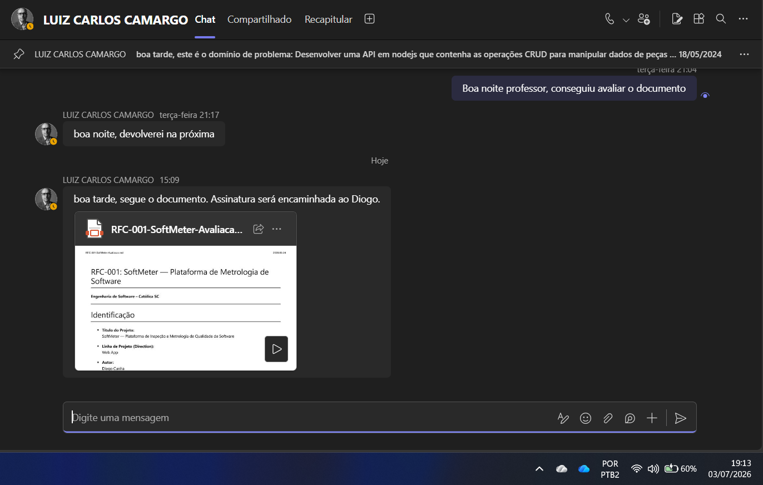
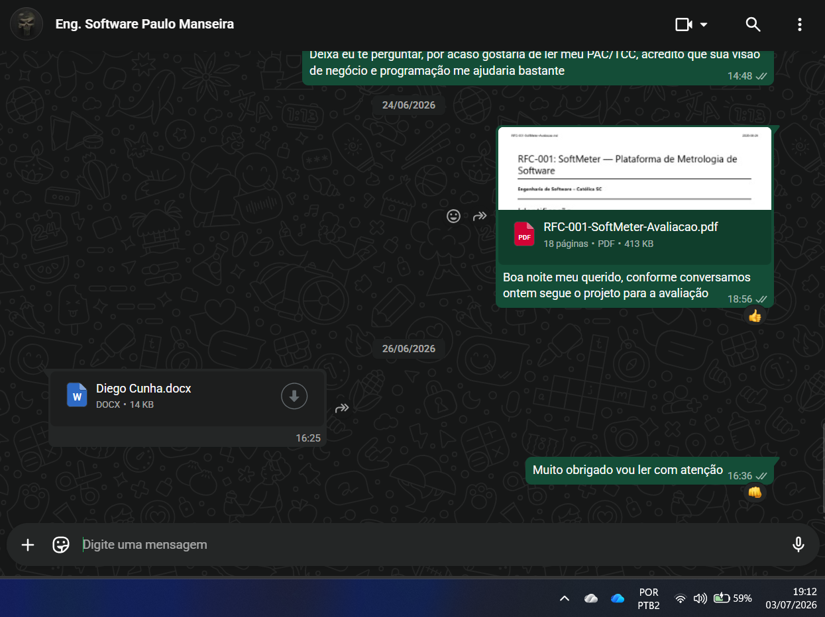
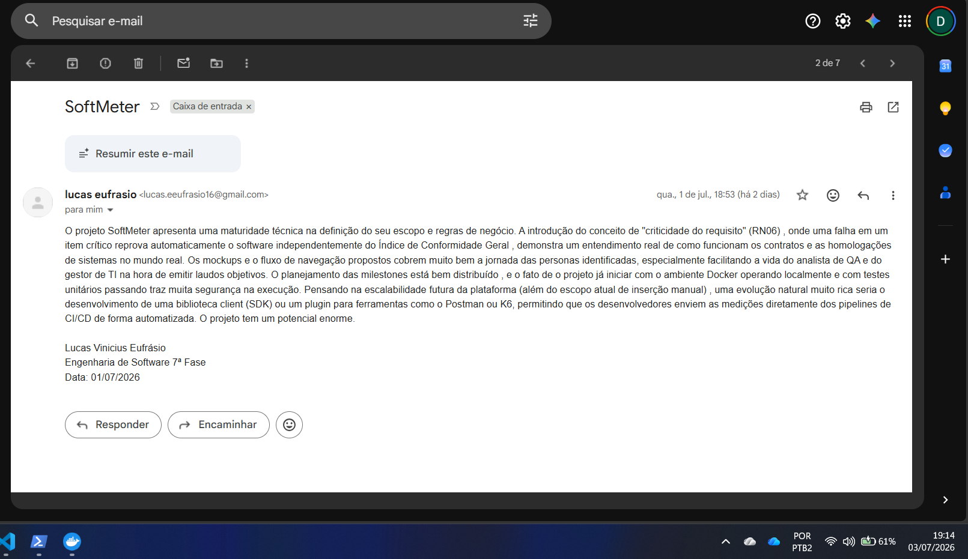
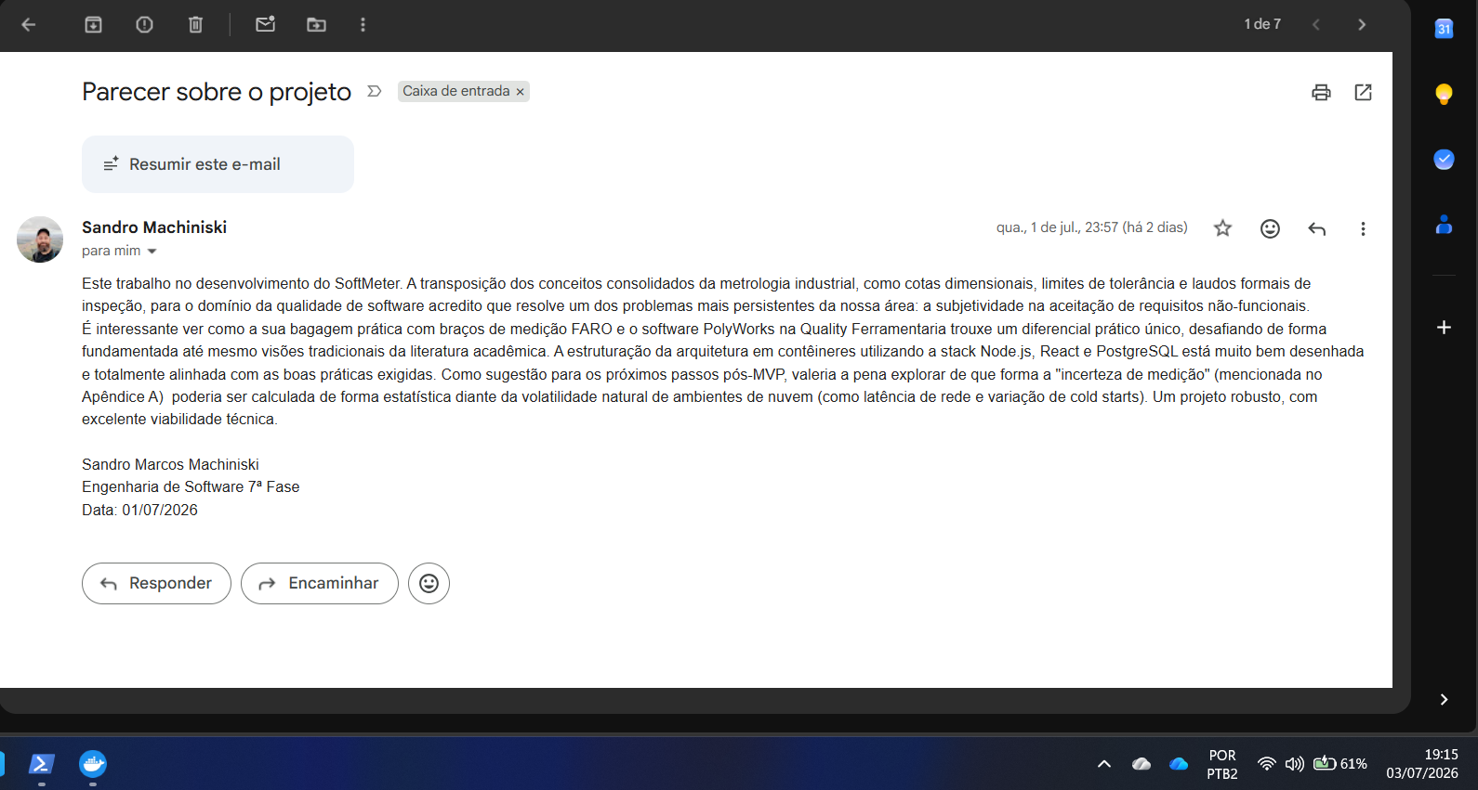
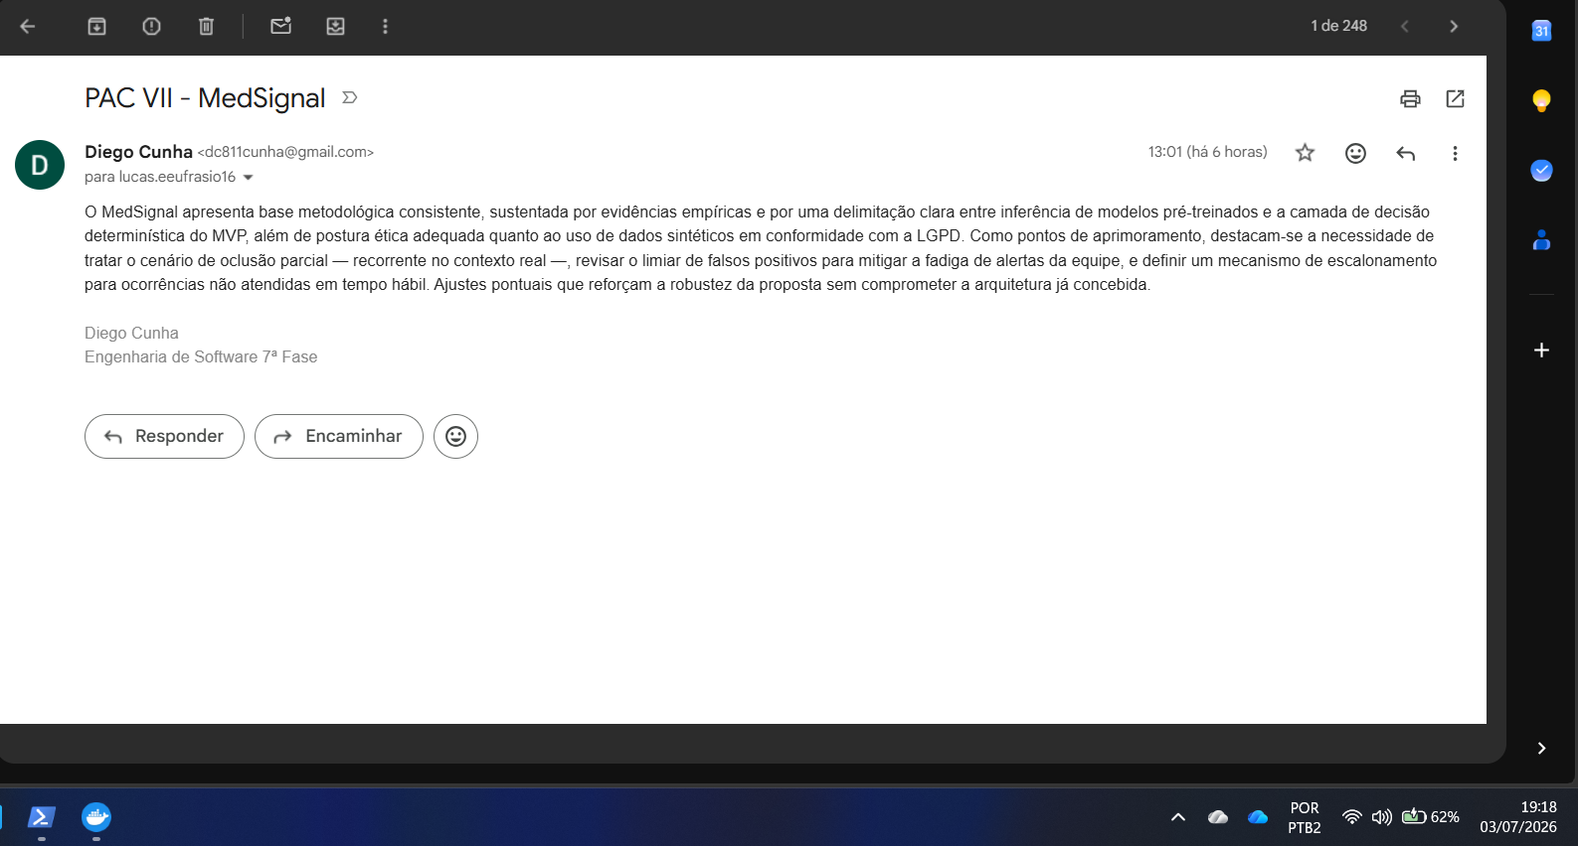
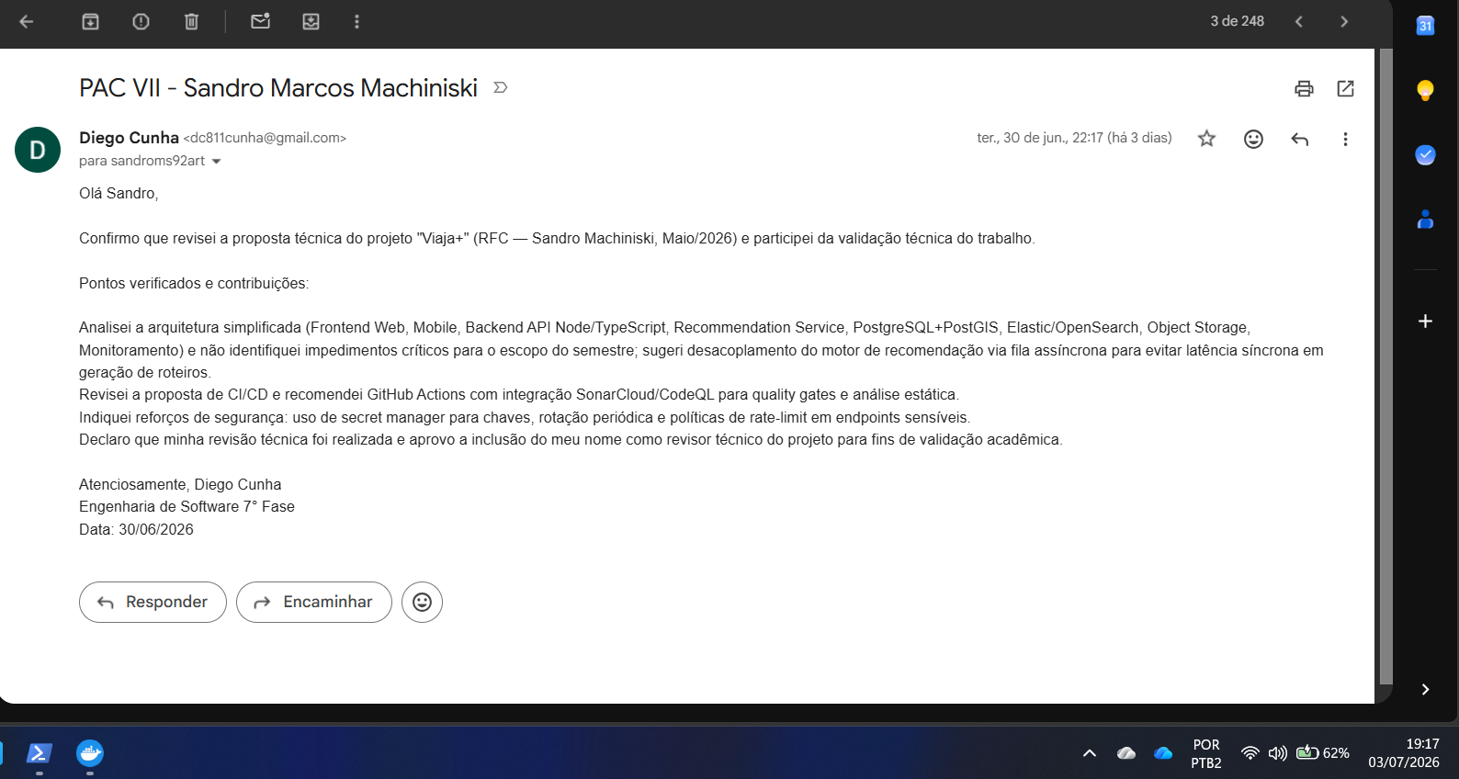

Parecer da v2.0 (esta revisão)
(A ser preenchido pelos professores)
PAULO ROGERIO PIRES MANSEIRA: __________________________ Status: [ ] Aprovado [ ] Ajustar
Observações:

LUIZ CARLOS CAMARGO: __________________________ Status: [ ] Aprovado [ ] Ajustar
Observações:

